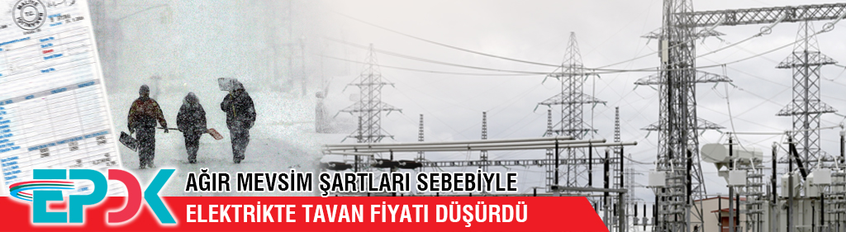

EPDK’DAN ÖNEMLİ KARAR
(06.01.2017)

EPDK ağır mevsim koşulları sebebi ile enerji fiyatlarında yaşanacak olası artışın tüketiciye yansımaması için önemli bir karar aldı ve serbest piyasaya satılan elektrik tavan fiyatı düşürüldü.
Bu karar içinden geçmekte olduğumuz ağır mevsim koşulları ve elektrik enerjisi arz-talep dengesi dikkate alınarak alındı. Kararın hedefi; fiyatlarda görülmesi muhtemel dalgalanmaların, elektrik tedarikçilerinin mali sürdürülebilirlikleri ile üreticilerin kaynaklarını doğru yönetebilmeleri üzerindeki olumsuz etkilerini önlemek ve enerji fiyatlarındaki olası artışın vatandaşlarımıza yansımasını engellemektir.
Bir başka deyişle EPDK aldığı bu kararla hem tüketiciyi, hem tedarikçiyi, hem de üreticiyi fiyatların öngörülemeyecek şekilde yükselip-alçalmasından korumayı amaçlamakta ve mevsim koşullarının enerji fiyatlarına etkisini azaltmaya çalışmaktadır.
Konuya ilişkin EPDK tarafından yapılan yazılı açıklama şu şekilde:
Ülkemizdeki elektrik piyasasının bileşenleri olan Gün Öncesi Piyasası’ndaki ve Dengeleme Güç Piyasası’ndaki saatlik fiyatlar serbest piyasa koşulları içerisinde arz-talep dengesine bağlı olarak oluşmaktadır. Söz konusu dengenin oluşmasında, enerji satışı ve alışı gerçekleştiren piyasa katılımcılarının sundukları fiyat teklifleri dikkate alınmaktadır. Bu bağlamda, piyasadaki saatlik fiyatların rekabetçi koşullarda gerçekleşmesi öngörülmektedir.
Diğer taraftan 6446 sayılı Elektrik Piyasası Kanunu’nda hedeflendiği şekilde, elektriğin yeterli, kaliteli, sürekli ve düşük maliyetli şekilde vatandaşlarımızın kullanımına sunulabilmesi ile rekabet ortamında özel hukuk hükümlerine göre faaliyet gösteren, mali açıdan güçlü, istikrarlı ve şeffaf bir elektrik enerjisi piyasasının oluşturulması amacına yönelik olarak piyasadaki oyuncular tarafından sunulan teklifler, alt ve üst limitler ile sınırlandırılmaktadır.
Bu bağlamda, halihazırda içinden geçmekte olduğumuz ağır mevsim koşulları ve elektrik enerjisi arz-talep dengesi dikkate alınarak, fiyatlarda görülmesi muhtemel ancak öngörülemeyecek etkisi olabilecek dalgalanmaların, elektrik tedarikçilerinin mali sürdürülebilirlikleri ile üreticilerin kaynaklarını doğru yönetebilmeleri üzerindeki olumsuz etkilerinin önlenmesi ve uzun dönemde vatandaşlarımıza yansıyacak enerji fiyatlarını arttırıcı yönde etkilememesi amacıyla, söz konusu fiyat teklif limitlerinin bu koşullar süresince revize edilmesi ihtiyacı ortaya çıkmıştır.
Bu çerçevede, Enerji Piyasası Düzenleme Kurulu almış olduğu karar ile, Gün Öncesi Piyasası’ndaki ve Dengeleme Güç Piyasası’ndaki azami fiyat limitini 06/01/2017 ve 01/03/2017 tarihleri arasındaki dönem için 500 TL/MWh olarak revize etmiştir.

